**Технічне завдання**

**Назва проекту:** MovieTime

**Мета проекту:** розробка кросплатформенного цифрового продукту для пошуку та оцінки фільмів.

**Завдання:**

Розробити кросплатформений цифровий продукт для пошуку та оцінки фільмів, використовуючи фреймворк Flutter та мову програмування Dart.

**Первинна цільова аудиторія:**

Користувачі віком від 12 років, які мають доступ до інтернету.

**Функціональні вимоги:**

1. Перегляд переліку фільмів

Користувач має можливість переглядати усі наявні фільми на сайті із загального переліку.

2. Перегляд детальної інформації про кожен фільм

Користувач може переглянути детальну інформацію про кожен фільм (повну назву, дату виходу, режисера, список акторів, короткий опис до фільму).

3. Пошук фільму

Користувач може знайти фільм за ключовим словом або повною назвою, використовуючи пошуковий рядок.

4. Оцінка фільму

Користувач може побачити середню оцінку усіх користувачів кожного фільму, а також залишити свою власну оцінку.

5. Пошук фільму за категорією (необов'язково)

Користувач має можливість обрати фільм з певної категорії, а саме "Фільми", "Мультфільми", "Серіали".

6. Фільтрація та сортування фільмів (необов'язково)

Користувач має можливість використати фільтрацію та сортування, щоб обмежити перелік фільмів під час пошуку.

7. Збереження фільму до списку "Обрані фільми"

Користувач має можливість зберегти фільм, який йому сподобався, до списку обраних фільмів натиснувши на кнопку "Зберегти".

8. Збереження фільму до списку "Оцінені фільми"

Після того як користувач оцінює фільм, він додається до списку оцінених фільм зі збереженою оцінкою.

**Нефункціональні вимоги:**

1. Адаптивність

Цифровий продукт коректно відображається та працює на різних розмірах екрану.

2. Доступність

Цифровий продукт є зручним та легким у використанні. Дотримані стандарти доступності – розмір шрифту та контрастність кольорів.

3. Кросплатформеність

Цифрового продукту повинен працювати на різних платформах, а саме Android та Windows.

**Технічні вимоги**

1. **Платформа:**

Розробка цифрового продукту для платформ Android, Windows та iOS, з врахуванням вимог інтерфейсів кожної платформи.

1. **Мови програмування та фреймворки:**

Використання мови програмування Dart та фреймворку Flutter.

1. **База даних:**

Використання локальної бази даних для збереження даних користувачів.

1. **Система контролю версій:**

Використання Git для ведення роботи над проектом.

**Вимоги до інтерфейсу (мобільна версія)**

Головний екран та меню: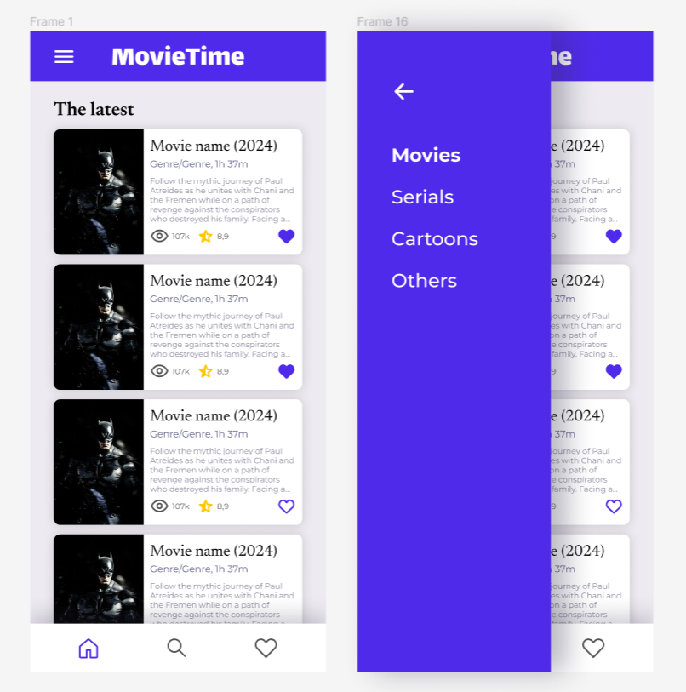

Сторінка з детальною інформацією про фільм:

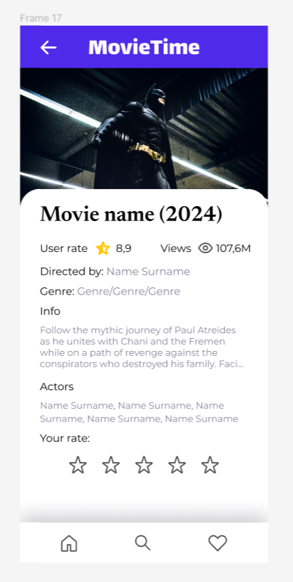

Панель навігації:

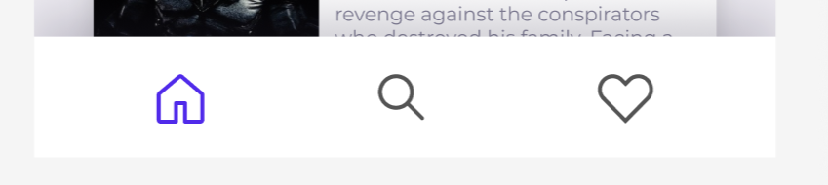

Сторінка з пошуком фільму та сторінка зі списком обраних фільмів:

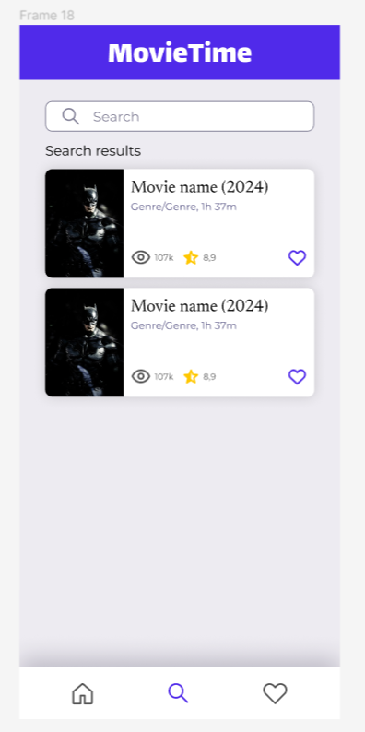 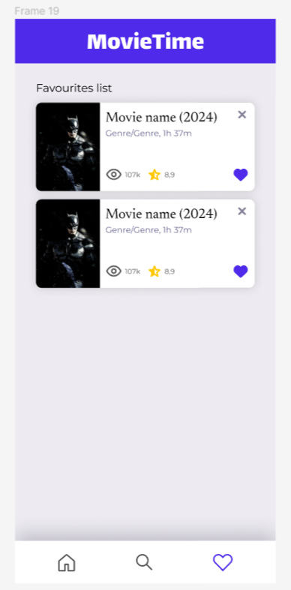

**Вимоги до інтерфейсу (версія у браузері)**

Головний екран:

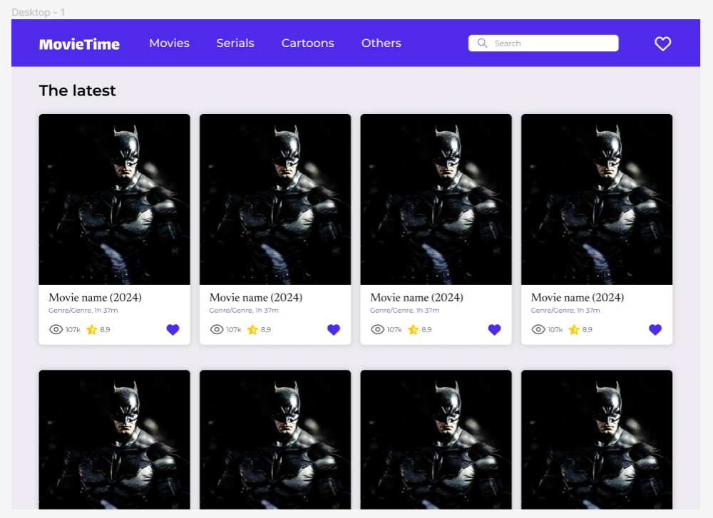

Сторінка з детальною інформацією про фільм:  
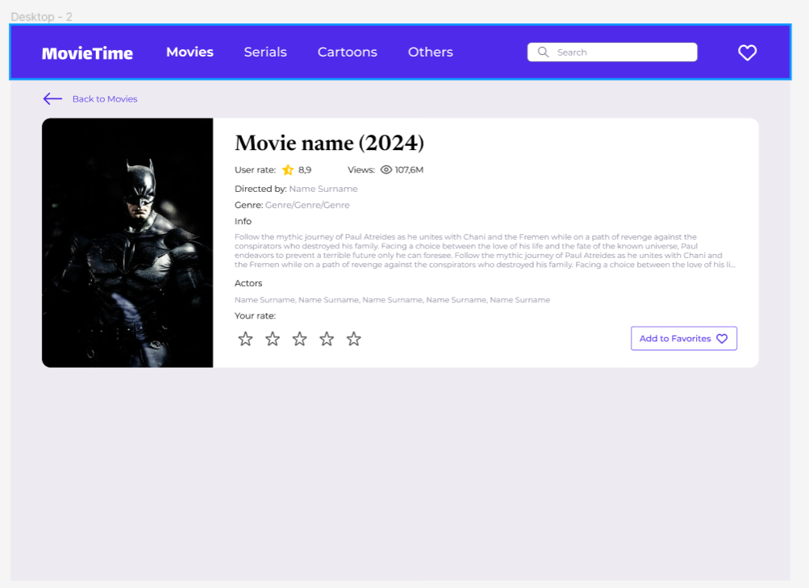

Сторінка з пошуком фільму:

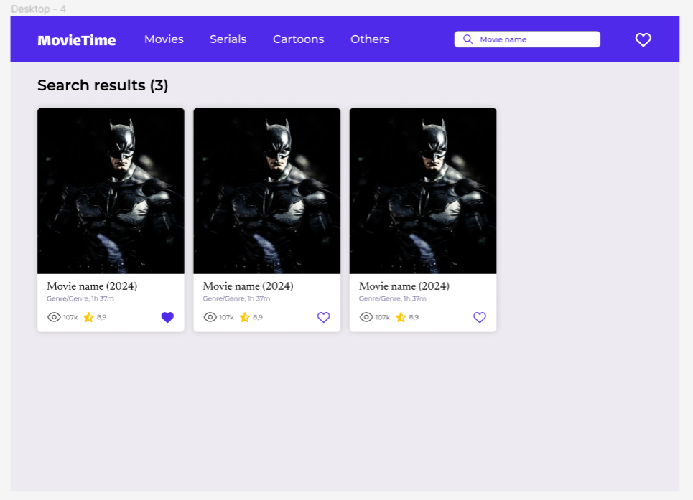  
Сторінка зі списком обраних фільмів:

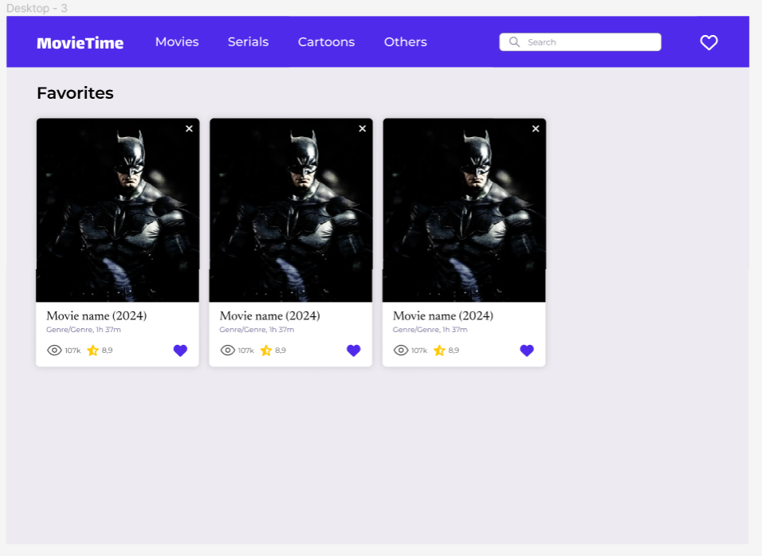

UML-діаграми

Діаграма варіантів використання:

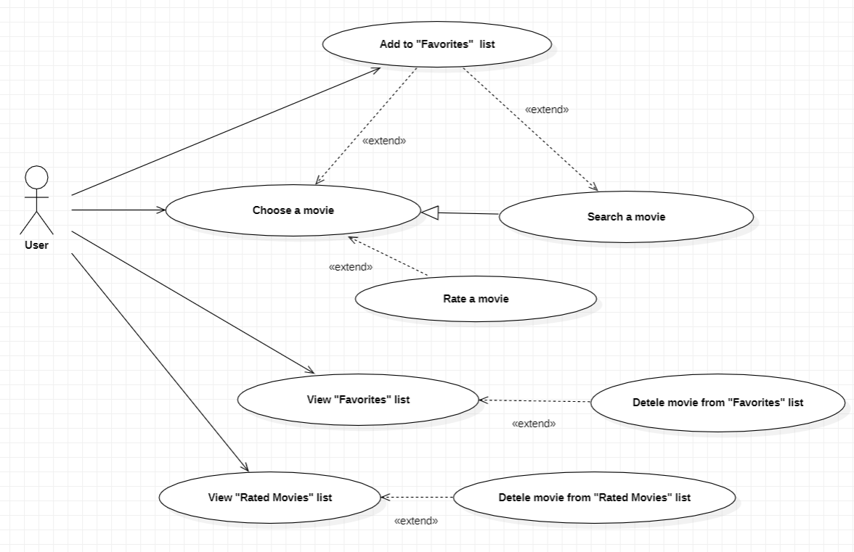

Діаграма послідовностей:  
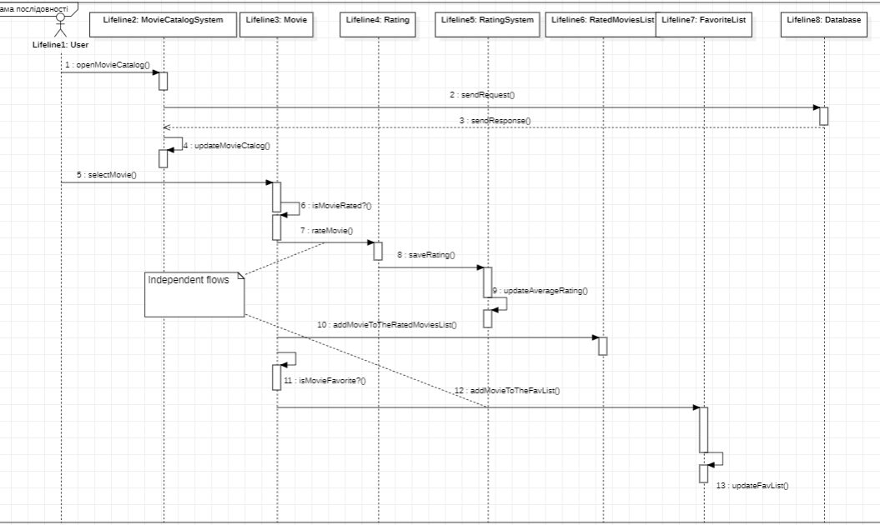

Перелік класів:  
